D I D A R O B O T

- Introduzione
Un qualunque Robot contiene al suo interno tutti gli elementi che vengono normalmente studiati in un corso di studi in Elettronica e questo lo rende uno strumento didattico ideale.
Il Robot didattico di cui tratteremo in queste pagine, e che chiameremo brevemente DidaRobot, è stato appositamente progettato per la didattica, ed ha lo scopo di facilitare la comprensione dell’Elettronica grazie alla possibilità di mettere in pratica i concetti man mano che vengono esposti.

- Struttura Schematica del DidaRobot
La struttura schematica del DidaRobot è simile a quella di un qualunque Sistema di Acquisizione, Elaborazione e Distribuzione Dati (fig.1).
Sensori Ostacolo
FotoSensori
Telecomando

Sistema
di
Controllo
Motori (Ruote)
Sensori
Sistema di Acquisizione
Sistema di Distribuzione
Attuatori
Sistema di Elaborazione
Figura 1

- I Sensori ricevono i segnali dal mondo esterno, li convertono in Segnali Digitali (cioè 0 o 1) e li passano al Sistema di Controllo.
- Il Sistema di Controllo legge i segnali provenienti dai Sensori ed, in base ad essi, prende delle decisioni che fornisce agli Attuatori. Il suo obiettivo è quello di controllare opportunamente il DidaRobot.
- Gli Attuatori eseguono gli ordini provenienti dal Sistema di Controllo.

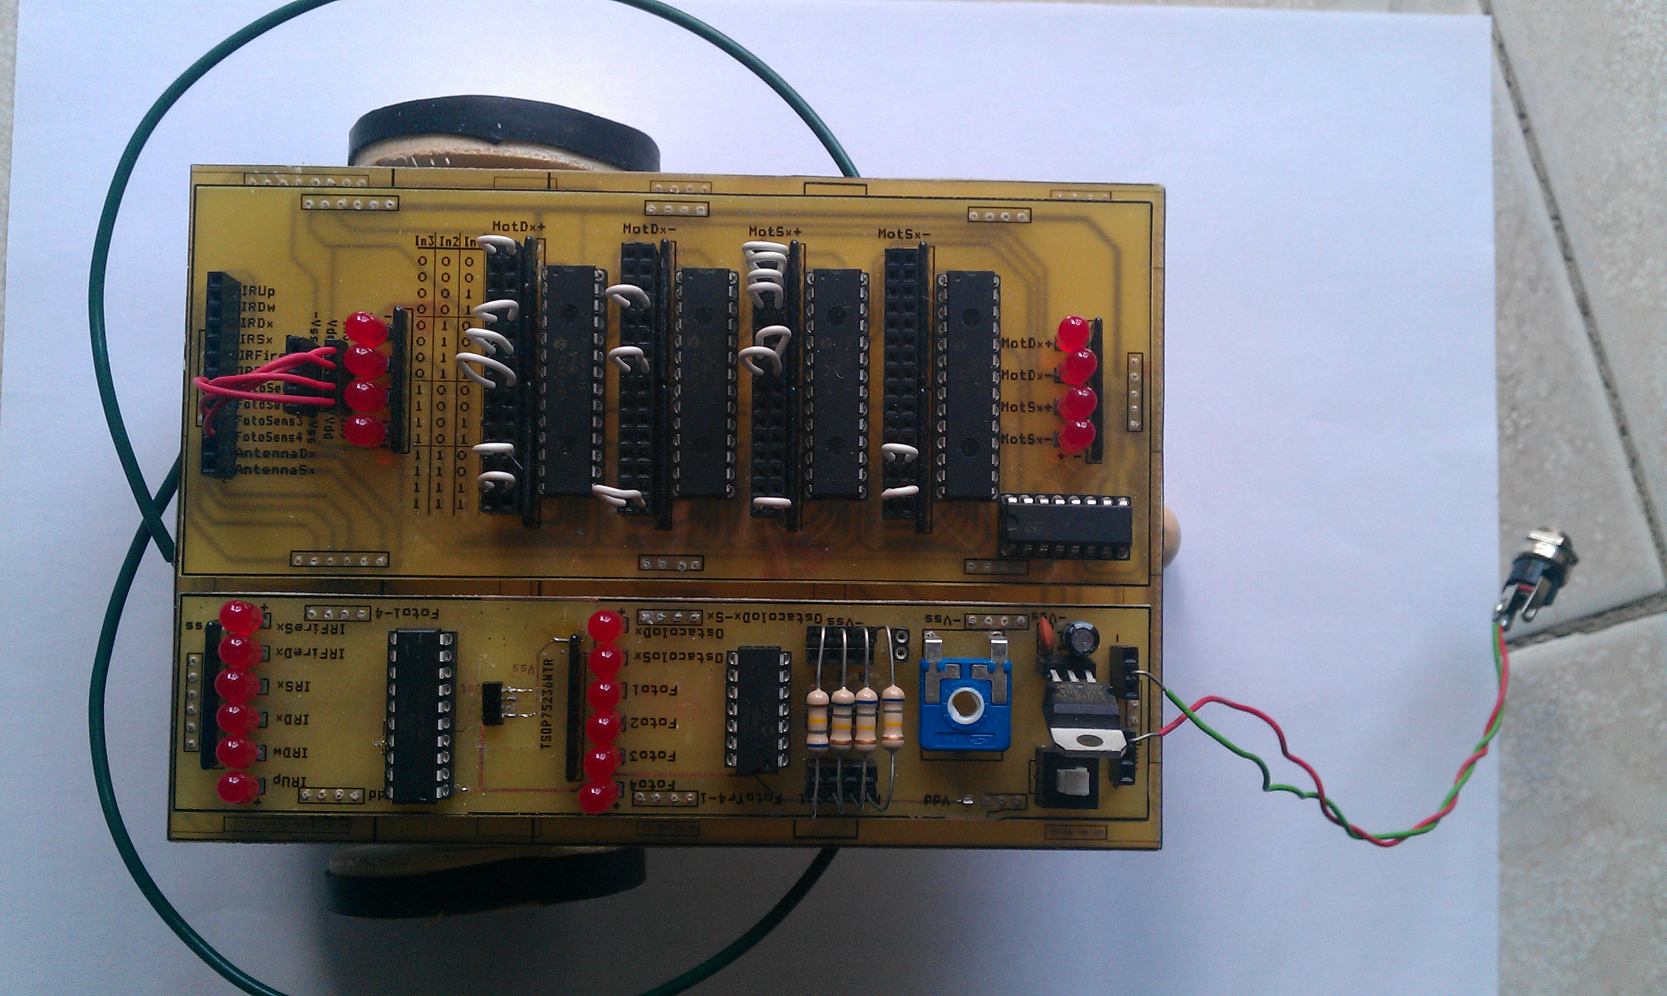
Sensori di Ostacolo
Ricevitore Telecomando
Sistema di Controllo
Gestore dei Sensori
Figura 2 – DidaRobot (Vista dall’alto)

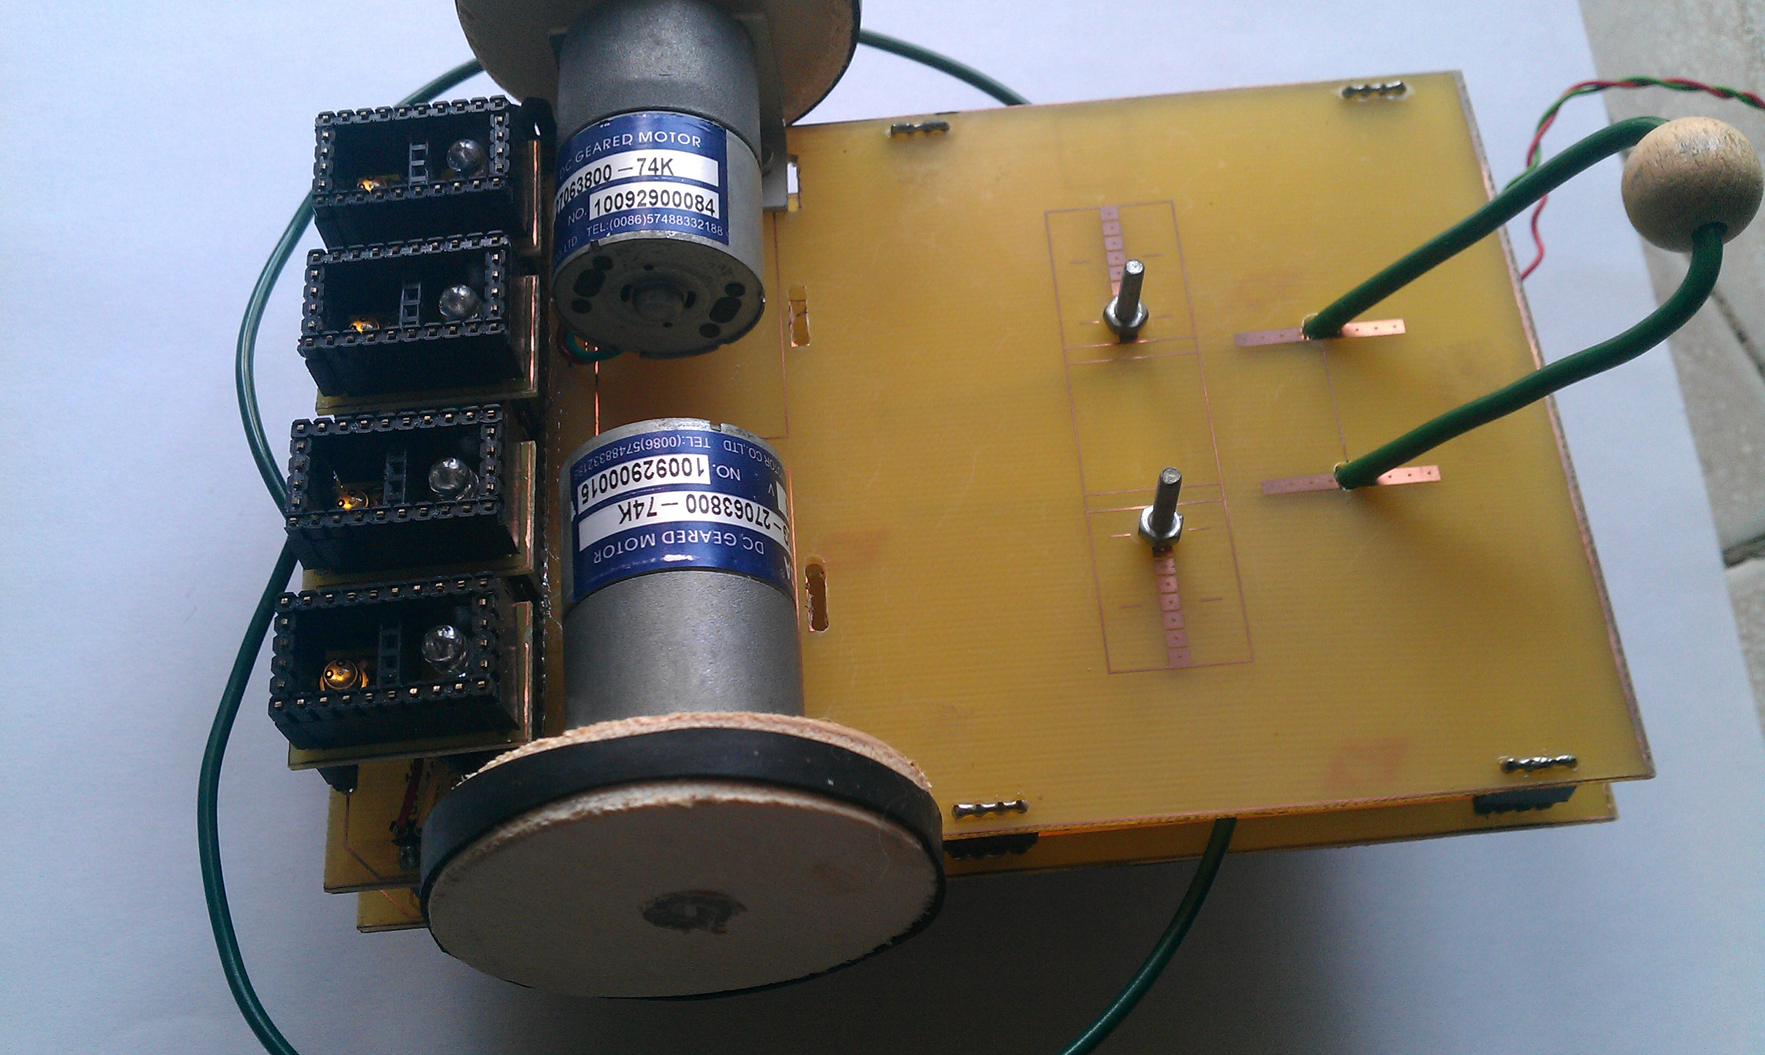
FotoSensori
Motori
Figura 3 – DidaRobot (Vista dal basso)
- I Sensori
Il DidaRobot possiede 3 gruppi di Sensori:
- Sensori di Ostacolo: Sono realizzati mediante due antenne in fil di ferro opportunamente sagomate (fig.2) connesse ciascuna ad un microswitch.
I segnali digitali prodotti da ciascun sensore si chiamano rispettivamente:
    - OstacoloSx o AntennaSx: corrispondente all’antenna sinistra.
    - OstacoloDx o AntennaDx: corrispondente all’antenna destra.
Ecco come funzionano:
Ostacolo | Output
No | 0
Si | 1
Tabella 1 – Sensori di Ostacolo

- FotoSensori: Sono quattro (fig.3) e si trovano sotto il DidaRobot. Ciascuno di essi è costituito da:
    - Un LED ad alta luminosità che ha lo scopo di illuminare la zona osservata dal FotoSensore.
    - Un FotoTransistore che è in grado di individuare il colore della zona illuminata (Bianco o Nero).

I segnali digitali prodotti da ciascun sensore sono mostrati in fig.4 e si chiamano partendo da sinistra: Foto4, Foto3, Foto2 e Foto1

Foto4 Foto3 Foto2 Foto1
Figura 4 - FotoSensori
Ecco come funzionano:
Colore | Output
Nero | 0
Bianco | 1
Tabella 2 - FotoSensori
- Telecomando: Tramite un Telecomando ad IR (Infrarossi) (fig.5) ed un Ricevitore ad IR (fig.2) è possibile inviare 6 differenti segnali digitali al DidaRobot.

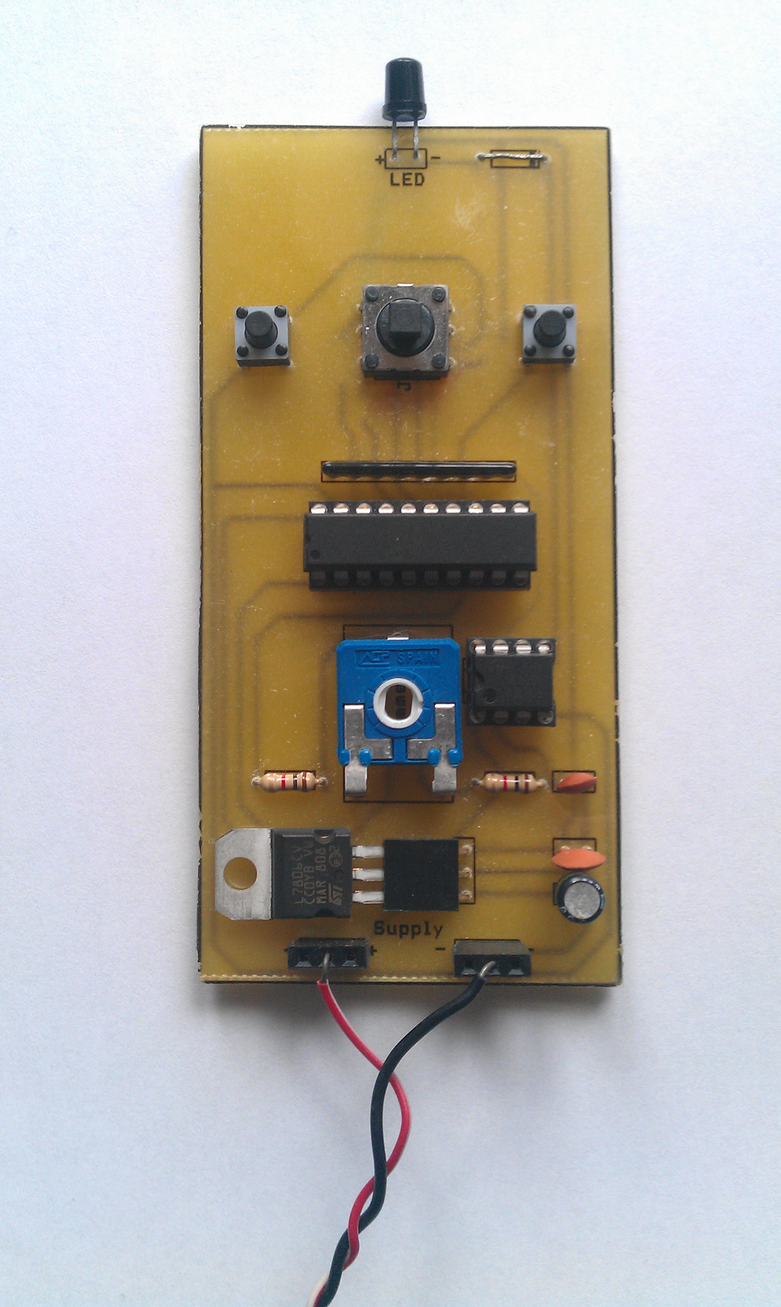
Pulsante Fuoco Sx
Joystick
Pulsante Fuoco Dx
Figura 5 - Telecomando

I segnali digitali che il Telecomando può inviare sono:
    - IRFireSx: Prodotto dalla pressione del Pulsante Fuoco Sinistro.
    - IRFireDx: Prodotto dalla pressione del Pulsante Fuoco Destro.
    - Joystick: esso permette di inviare quattro differenti segnali digitali:
      - IRUp: Quando il joystick è premuto in avanti.
      - IRDw: Quando il joystick è premuto indietro.
      - IRSx: Quando il joystick è premuto verso sinistra.
      - IRDx: Quando il joystick è premuto verso destra.
Ecco come funziona ciascuno di essi:

Premuto | Output
No | 0
Si | 1
Tabella 3 – Pulsanti e Joystick Telecomando

- Il Gestore dei Sensori
I Sensori non producono sempre Segnali Digitali, più spesso producono Segnali Analogici, più complessi da manipolare.

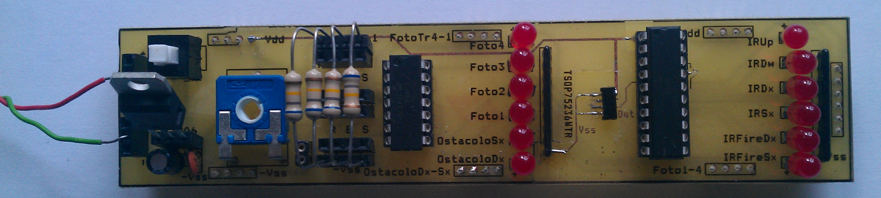
Figura 6 – Gestore dei Sensori

Il Gestore dei Sensori (fig.6) si occupa di convertire il segnali prodotti dai diversi Sensori in Segnali Digitali.
Come si può vedere in fig.6 a ciascun segnale digitale prodotto dal Gestore dei Sensori è collegato un LED in modo da poter osservare facilmente il valore che il segnale ha in ogni istante.

- Gli Attuatori
Il DidaRobot possiede due soli Attuatori (fig.3), cioè due Motoriduttori ciascuno collegato ad una Ruota.
Ciascun Motoriduttore possiede due Morsetti tramite i quali può essere azionato:
- Motore Sinistro: MotSx+ (morsetto +), MotSx- (morsetto -)
- Motore Destro: MotDx+ (morsetto +), MotDx- (morsetto -)

Ecco come funziona ciascun Motoriduttore:

Mot+ | Mot- | Stato Motore
0 | 0 | / (Fermo)
0 | 1 | ↓ (Indietro)
1 | 0 | ↑ (Avanti)
1 | 1 | / (Fermo)
Tabella 4 – Motoriduttore

- Il Sistema di Controllo
E’ la parte ‘intelligente’ del dispositivo, poiché permette di controllare il comportamento del DidaRobot.
Il Sistema di Controllo di un qualunque Sistema di Acquisizione, Elaborazione e Distribuzione Dati e quindi anche del DidaRobot può essere realizzato utilizzando diverse tecniche, tra le quali:
- Tabelle della Verità
- Implementazioni Canoniche e Mappe di Karnaugh
- Automi a Stati Finiti
- Microcontrollori

  - Tabella della Verità
Che cos’è una Tabella della Verità
La Tabella della Verità è una tabella che contiene (tab.5):
- A sinistra tutte le combinazioni degli Ingressi.
- Ed a destra, per ogni combinazione degli ingressi, i valori che debbono essere assunti dalle Uscite.

Ingresso1 | Ingresso2 | Uscita
0 | 0 | 0
0 | 1 | 0
1 | 0 | 0
1 | 1 | 1
Tabella 5 – Esempio di Tabella della Verità

Ad esempio nella Tab.5 l’Uscita sarà sempre ‘0’ tranne nell’unico caso in cui entrambi gli Ingressi sono pari ad ‘1’.

Come realizzare un Sistema di Controllo mediante una Tabella della Verità
Si supponga di volere costruire una Tabella della Verità che implementi nel DidaRobot un certo comportamento, i passi da seguire sono i seguenti:
- Scegliere gli Ingressi della Tabella della Verità
- Elencare tutte le possibili combinazioni di tali Ingressi

- Per ogni combinazione degli Ingressi indicare il corrispondente comportamento del DidaRobot

- Per ogni comportamento del DidaRobot indicare quello di ciascuna delle due ruote anteriori

- Per ogni comportamento di ciascuna ruota anteriore indicare i valori digitali che devono essere applicati ai morsetti del motoriduttore corrispondente

… In1 In0
IRUp | IRDw | Robot | RuotaSx | RuotaDx | MotSx+ | MotSx- | MotDx+ | MotDx-
0 | 0 | / | / | / | 0 | 0 | 0 | 0
0 | 1 | ↓ | ↓ | ↓ | 0 | 1 | 0 | 1
1 | 0 | ↑ | ↑ | ↑ | 1 | 0 | 1 | 0
1 | 1 | / | / | / | 0 | 0 | 0 | 0
Tabella 6 – Realizzazione di un Sistema di Controllo

Per meglio distinguere le varie fasi del procedimento bisogna separare con una doppia linea i gruppi di colonne corrispondenti a ciascun passo del procedimento (tab.6).
I vari tipi di movimento del DidaRobot possono essere indicati con i seguenti simboli:

Movimento del DidaRobot | Simbolo
Fermo | /
Avanti | ↑
Indietro | ↓
Gira Avanti a Sx | ←↑
Gira Avanti a Dx | ↑→
Gira Indietro a Sx | ←↓
Gira Indietro a Dx | ↓→
Ruota in Senso Antiorario
Ruota in Senso Orario
Tabella 7 – Comportamenti del DidaRobot

Mentre i possibili movimenti di ciascuna sua Ruota Anteriore possono essere indicati così:

Ruota | Simbolo
Fermo | /
Avanti | ↑
Indietro | ↓
Tabella 8 – Comportamenti delle Ruote del DidaRobot

Come implementare la Tabella della Verità nel DidaRobot
Una volta realizzata la Tabella della Verità bisogna implementarla nel DidaRobot. Ecco i passi da seguire:
- Collegare i Segnali Digitali desiderati, provenienti dai Sensori, ai rispettivi Ingressi della Tabella della Verità
- Per ogni combinazione degli Ingressi completare le Uscite ponendo dei ponticelli in corrispondenza degli ‘1’ e lasciando liberi i connettori in corrispondenza degli ‘0’

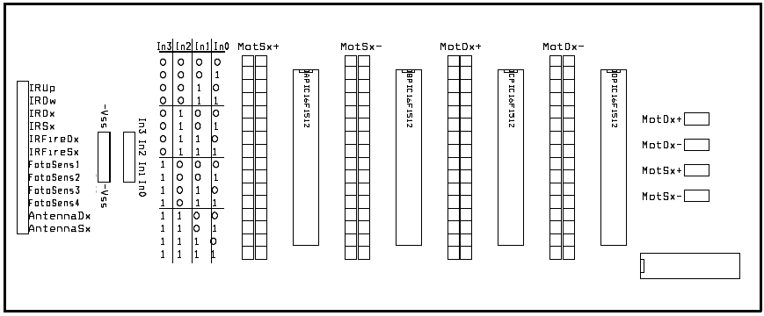
0
0
1
0
0
0
0
0
0
0
0
0
0
0
0
0
0
1
0
0
0
0
0
0
0
0
0
0
0
0
0
0
0
0
1
0
0
0
0
0
0
0
0
0
0
0
0
0
0
1
0
0
0
0
0
0
0
0
0
0
0
0
0
0
L
E
D
S
IRUp IRDw
Figura 7 – Sistema di Controllo: Tabella della Verità

E’ importante notare che:
- In fig.7 è stata implementata la Tabella della Verità mostrata nella tab.6.
- Con le linee blu sono stati indicati i fili di collegamento.
- Gli Ingressi non utilizzati sono stati connessi a ‘0’ cioè a –V_{SS}.
- La porzione di Tabella della Verità da utilizzare (zona in grigio) dipende dal numero di Ingressi utilizzati.

- Riepilogo Sensori ed Attuatori
Sensori
Sensori di Ostacolo: OstacoloSx, OstacoloDx

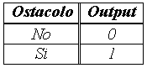

FotoSensori: Foto4 (il più a Sx), Foto3, Foto2, Foto1 (il più a Dx)

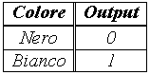

Telecomando:
- Pulsanti Fuoco: IRFireSx, IRFireDx
- Joystick: IRUp, IRDw, IRSx, IRDx

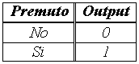

Attuatori
Motoriduttori:
- Motoriduttore di Sinistra: MotSx+, MotSx-
- Motoriduttore di Destra: MotDx+, MotDx-

